Муниципальное бюджетное учреждение культуры
« Библиотечная система»

Проект

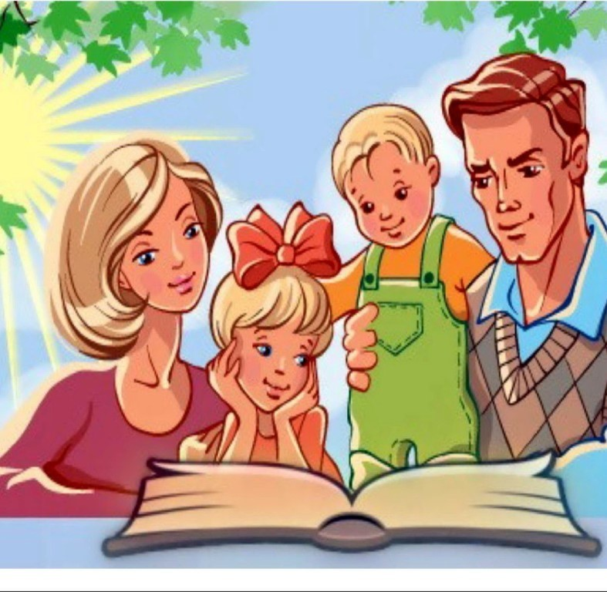
Автор проекта: Яценко Ольга Анатольевна
заведующая библиотекой — филиалом №1
«Кругозор»

х.Сухие Челбасы, 2021

- Паспорт проекта

Полное название проекта | «Мама, Папа и Я – читающая семья»
Целевая группа | Дети и их родители
Автор проекта | ЯценкоО.А.
Основные цели и задачи проекта | Цель проекта:  Формирование духовной личности через возрождение традиций семейных чтений и библиотечные мероприятия.  Задачи проекта:  - Сформировать круг семейного чтения для укрепления семейных и семейно-родственных связей поколений.  - Помочь родителям осознать ценность детского чтения, как эффективного средства развития личности, обучения и воспитания, как залога жизненного успеха.  - Создание условий в библиотеке для организации семейного досуга на основе детской литературы и привлекать родителей к их использованию.
Источники финансирования проекта
Ожидаемые результаты | -организация семейного досуга на основе детской литературы  -создание методического пособия «Читаем всей семьей»  - трансляция результатов проекта в Интернете
Период реализации проекта | 2022- 2023 г.г.

2. Обоснование цели и задач проекта

Семья претерпевает сегодня значительные изменения. В ней отражаются все проблемы современности: меньше полных семей, больше повторных браков, семей, где супруги не состоят в законном браке, живут отдельно и т.д. Негативным фактором в формировании читателя-ребенка является и утрата традиций семейного чтения. Необходимо подчеркнуть, что чтение в семье играет особую роль. В большинстве семей книга перестает быть темой для разговора, исчезают домашние библиотеки. Нечитающие родители воспитывают нечитающих детей. Во все времена формирование духовной культуры личности всегда осуществлялось через чтение. Книга служила не только источником информации, но и одним из объединяющих начал, пищей для души, сердца, средством общения с миром, с близкими людьми.
Проект «Мама, папа, я – читающая семья» призван решить проблемы реализации творческого потенциала семей х.Сухие Челбасы через библиотечные мероприятия: литературно-музыкальные спектакли, театрализованные представления, семейные конкурсы, выставки семейного творчества, праздники и т.д. Тем самым, вернуть забытую традицию семейного чтения.
Реализация проекта: январь 2022 года – декабрь – 2023года

3. План мероприятий по реализации проекта

№ | Название мероприятия | Дата проведения | Форма проведения
1. | Будущее рождается сегодня | Январь  2022 | Выставка-просмотр книг «Читаем всей семьей».  Заполнение анкет «Библиотека, Книга и Семья»
2. | Любимые герои книг | Февраль  2022 | викторина
3. | Семью сплотить сумеет мудрость книг | Март  2022 | Литературный вечер
4. | Волшебные сказки братьев Гримм | Апрель  2022 | Литературная игра
5. | По дороге в Книгоград | Май  2022 | Литературная гостиная
6. | Мир сказок Пушкина | Июнь  2022 | флешмоб
7. | Поэзия доброты | Июль  2022 | Час поэзии по творчеству А.Барто
8. | Любимый хутор | Июль  2022 | Викторина
9. | Лето! Книга! Отдых! Я! | Август  2022 | Детский праздник
10. | Мама, папа, я - читающая семья | Сентябрь  2022 | Семейный конкурс
11. | Дом, где живут книги | Октябрь  2022 | День открытых дверей
12. | Мудрость воспитания | Ноябрь  2022 | дискуссия
13. | Мы за чаем не скучаем | Декабрь  2022 | Семейные посиделки
14. | В гостях у сказки | Январь  2023 | викторина
15. | Певец русской природы | Февраль  2023 | Пришвинские чтения
16. | Быть человеком | Март  2023 | Знакомство с творчеством В.В.Медведева
17. | Книжкин дом | Апрель  2023 | Библиотечный урок
18. | Читаем всей семьёй | Май  2023 | фотовернисаж
19. | Пусть вечно детство звонкое смеётся | Июнь - июль  2023 | Литературно — игровая программа
20. | Любимое кино | Август  2023 | Беседа, просмотр
21. | Осенние стихи | Сентябрь  2023 | Поэтический час
22. | Весёлый букварь | Октябрь  2023 | Игровая программа
23. | Ты одна такая — любимая и родная | Ноябрь  2023 | Литературно — музыкальный вечер
24. | Весёлые истории В.Драгунского | Декабрь  2023 | Литературный час

4. Ожидаемые результаты
Создание системы мероприятий семейного досуга на основе детской литературы. Создание методического пособия «Читаем всей семьей».Увеличение количественных показателей в библиотеке. Трансляция результатов проекта в Интернете.

